

**153022, г. Иваново, ул. Велижская, д.1, оф.2**

**Тел. (4932) 27-71-17 Факс 93-62-82, 89038796001**

E-mail: [karavellatour1@mail.ru](mailto:karavellatour1@mail.ru) <http://www.karavellatour.ru/>

***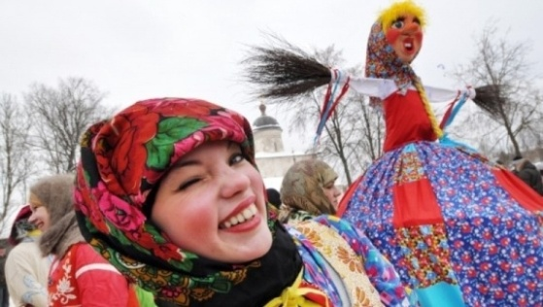*г.Кострома**

***Народные Масленичные гулянья***

***10 марта(воскресенье) 2019г.***

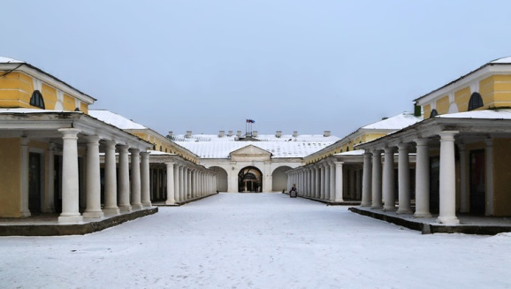**Кострома**.

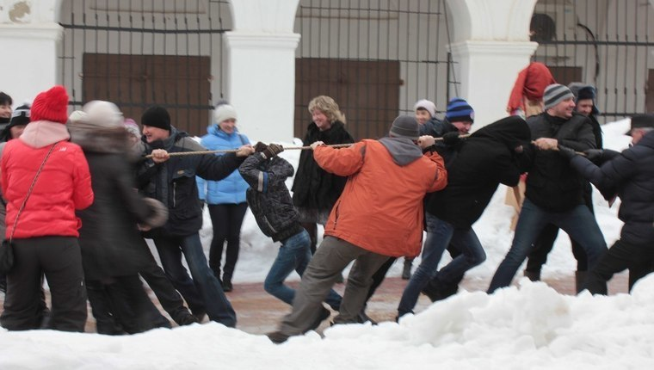Существует две версии происхождения названия города. по одной из них оно происходит от финно-угорского слова "кострум", что значит

"крепость","укрепленное место". Вторая версия связывает название с древним хороводным действом, бытовавшим в этих краях, где обычно выращивали лен. Кострома- сделанная из соломы кукла- воплощала живительные силы весны. Обряд похорон Костромы, сопровождавшийся песнями и хороводами, заканчивался тем, что куклу топили в реке или сжигали на костре. Это было символическое жертвоприношение богу солнца Яриле. Традиция сохранилась до наших дней: во время масленичных гуляний костромичи жгут соломенных кукол.

**Программа тура**

**08:00   Сбор группы пл. Кокуй.Отправление из Иваново.**

**10:00   Приезд в г. Кострома. ОБЗОРНАЯ ЭКСКУРСИЯ**

Современная Кострома, это в первую очередь город, донесший до нас уникальные архитектурные постройки и ансамбли. Это такие памятники архитектуры как Ипатьевский монастырь (1330 г.), ансамбль Торговых рядов, церковь Воскресения на Дебре, Церковь Спаса в Рядах, а центр Костромы и улицы Костромы сохранили историческую структуру планировки, которая была утверждена в 1781 году Екатериной II. Всего в городе около двадцати церквей, часовен и монастырей.

**11:30** **Музей «Лес-чудодей».** Это необычный «Дом-сказка», который притягивает внимание жителей и гостей нашего города своим волшебным

Видом Грамотные экскурсоводы позовут за собой в мир удивительных богатств и гордости земли Костромской в мир сказочного леса.

Вы ощутите прелесть лесных просторов, познакомитесь с необычайными

героями и обитателями этих мест. Вашему взору открывается несколько

залов музея - Кладовая природы, Мир лесных сказок, Магия природного

материала и металла, Выставка ювелирного мастерства.

**13:00 Обед в кафе г.Кострома(включен в стоимость).**

**14:00ИГРОВАЯ МАСЛЕНИЧНАЯ ПРОГРАММА на территории Костромского музея-завповедника.**

Вас ждёт старинные игры и забавы, традиционный обряд проводов масленицы с сожжением чучела.(Мероприятие проходит на свежем воздухе)

**16:30     Отъезд** (ориентировочно)

**18:30     Возвращение в Иваново на место сбора группы**

**Стоимость: 1400руб.-дети, 1550руб.- взрослые.**

**В стоимость включено:**

* транспортное обслуживание (проезд и страховка в дороге)
* услуги экскурсовода и сопровождающего
* программа тура
* входные билеты в музеи
* **обед**